附件1：
福州大学学生就业管理系统用人单位操作指南

一、注册单位账号
（一）登录福州大学就业官网福建人才联合网（http://fjrclh.fzu.edu.cn），点击右上角“单位登录”。建议使用谷歌Chrome浏览器、或其他浏览器的极速模式。
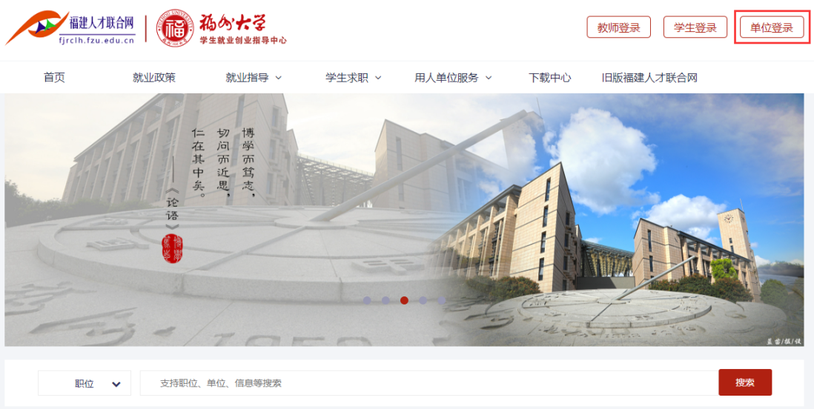
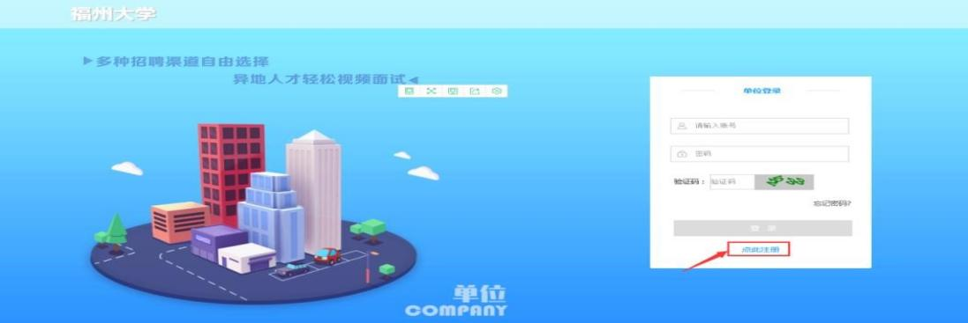

（二）填写信息，进行单位账号注册，可选择手机注册或邮箱注册，如下图。
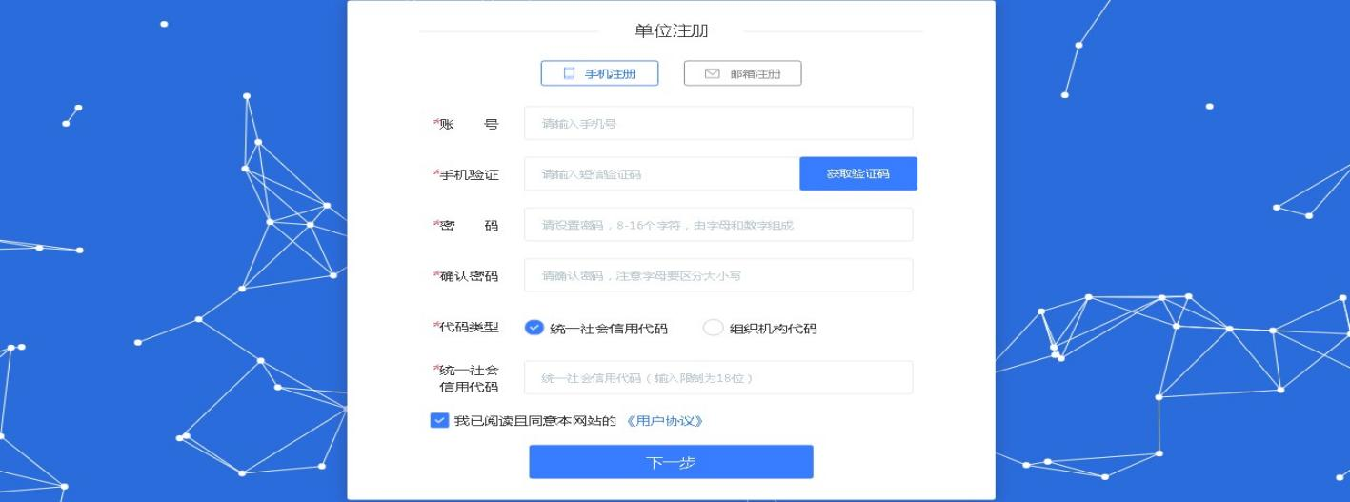
（三）按系统要求完善相关信息，如下图。
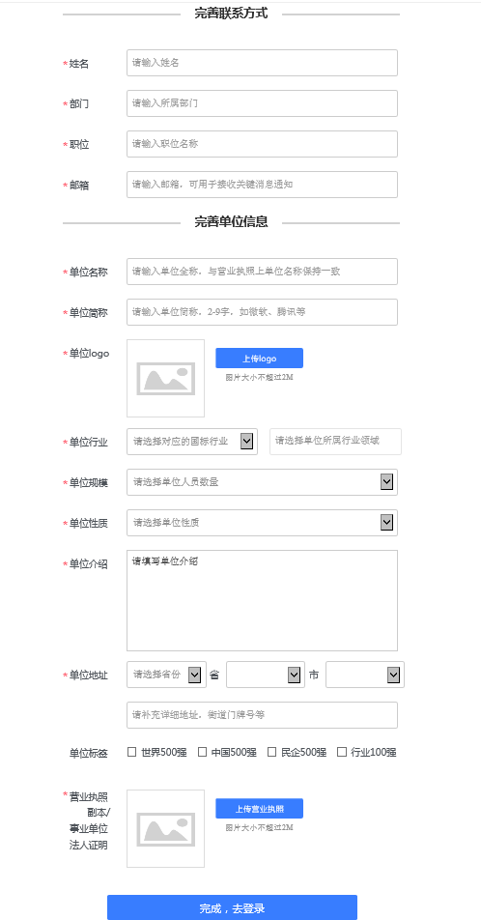
（四）提示注册成功界面，点击登录，登录成功后，跳转首页，如下图。
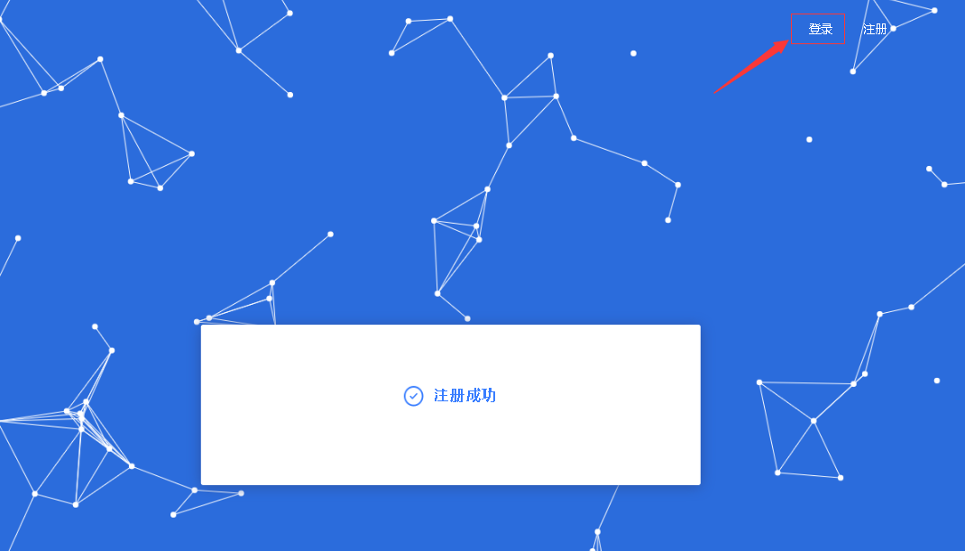

（五）注册成功后，将会跳转至入驻页面，可以选择相应院系申请入驻。申请入驻后需等待学校审核，学校审核后即可参加学校招聘活动。
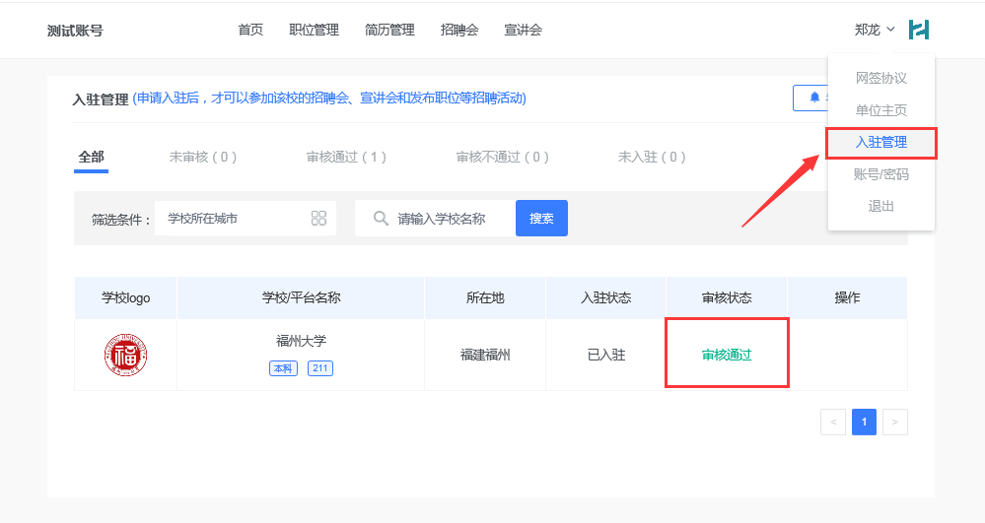

二、报名招聘会
（一）点击【招聘会】导航栏，进入招聘会列表。选择“‘暖冬乐业’福州大学2023届毕业
生冬季校园双选会”，点击【查看详情】，进入招聘会详情页面。
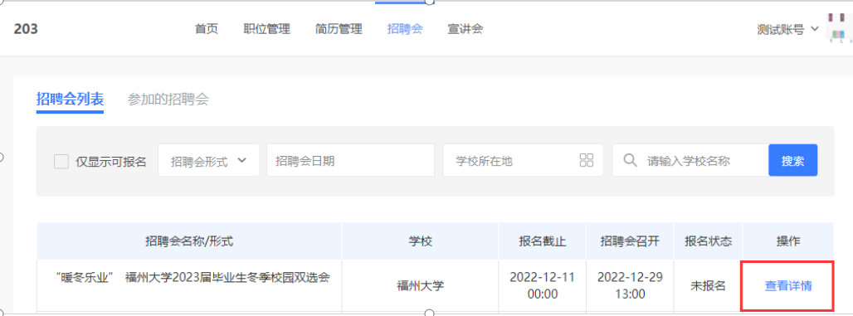
（二）在招聘会详情页面，点击【报名招聘会】开始报名。
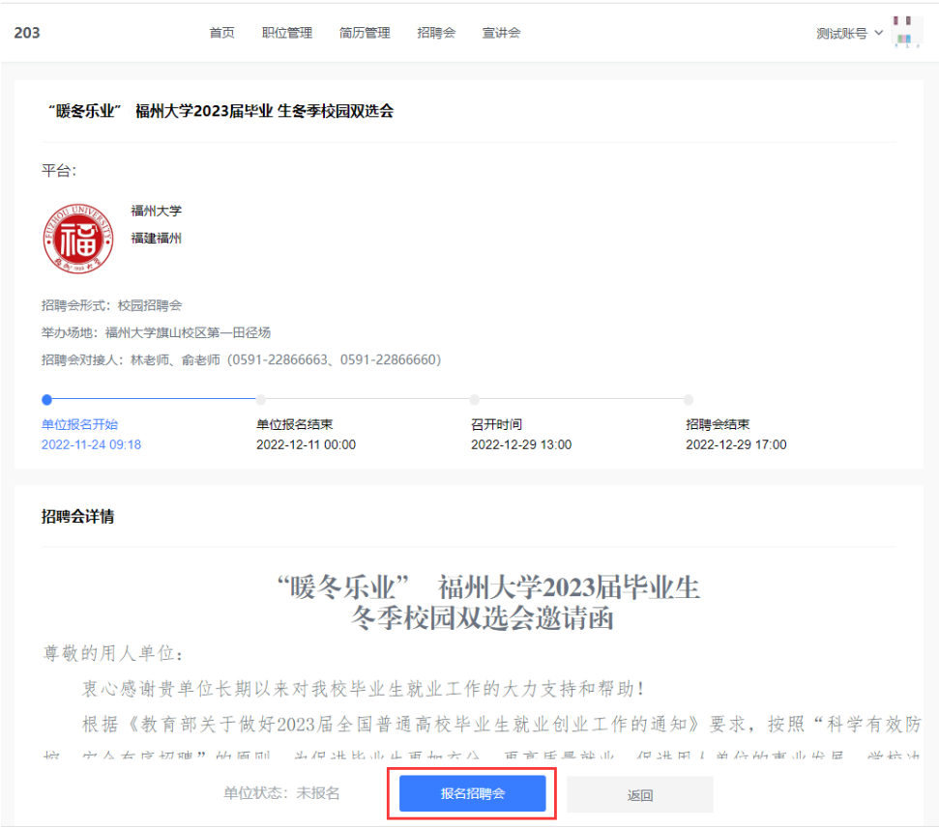
1. 填写企业信息
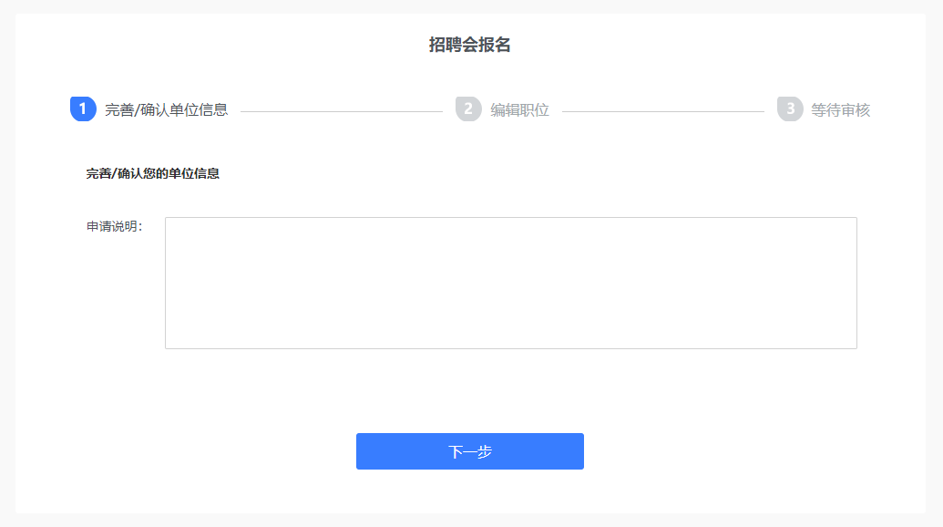2. 编辑职位信息，职位可以新建或从已有职位中获取，编辑好职位后，可以删除职位或再次修改职位信息。编辑好职位信息后，点击下一步。
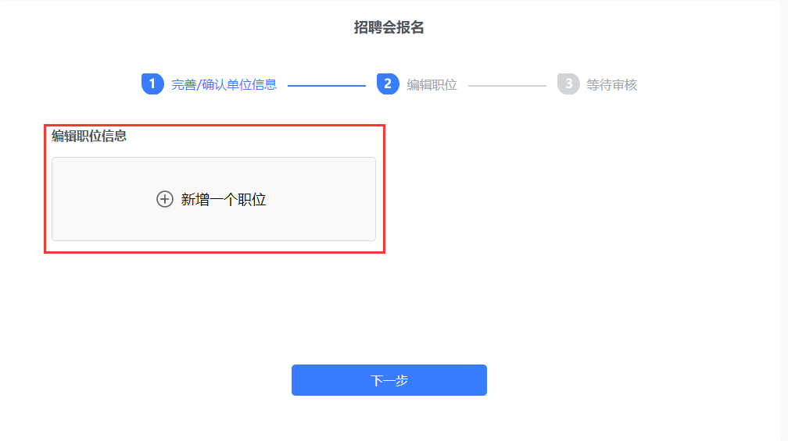

3. 完成前两步填写后即报名成功，请等待审核结果。
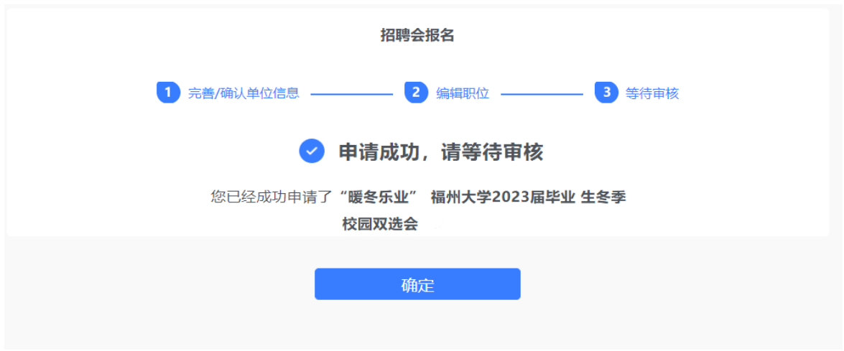（三）点击导航栏【招聘会】，点击【参加的招聘会】按钮，可查看参加过的招聘会详情，同时也可以点击编辑职位来更改报名信息，如下图。
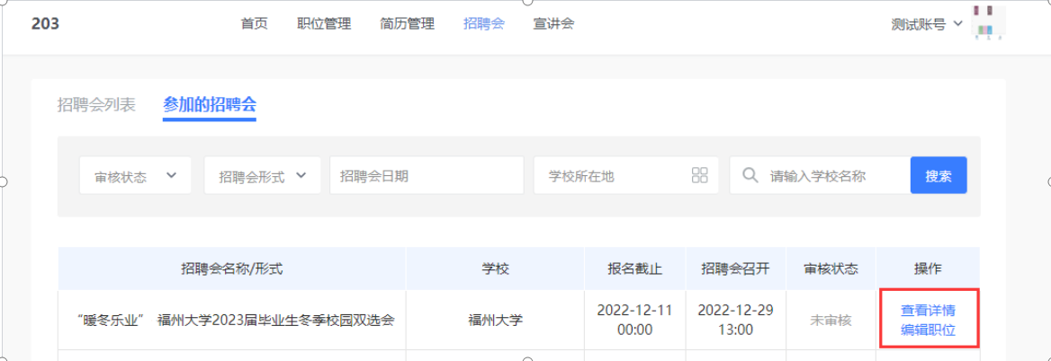
三、平台其他操作
（一）单位主页
1. 鼠标移至头像，点击【单位主页】进入即可完善基本信息，如下图。
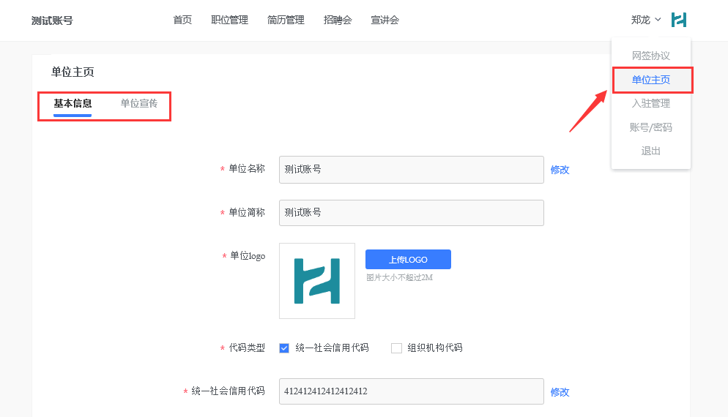
2. 鼠标移至头像处，点击【单位主页】进入后，选择【单位宣传】即可完善单位的宣传资料，如下图。
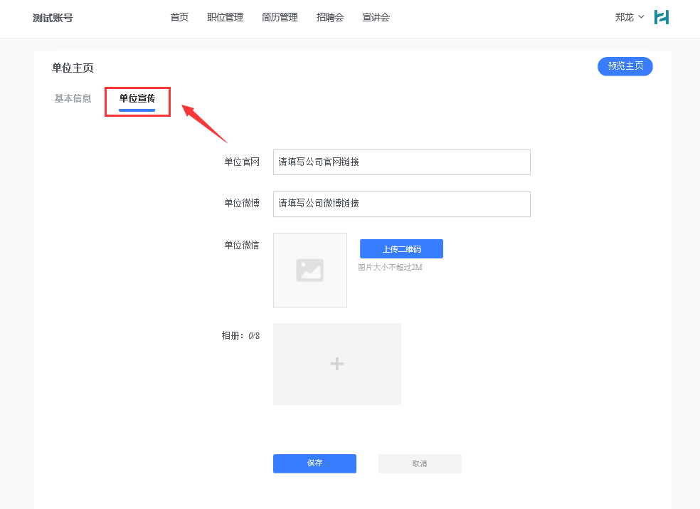
（二）账号/密码
鼠标移至头像处，点击【账号/密码】进入，可以编辑账号信息和修改密码。
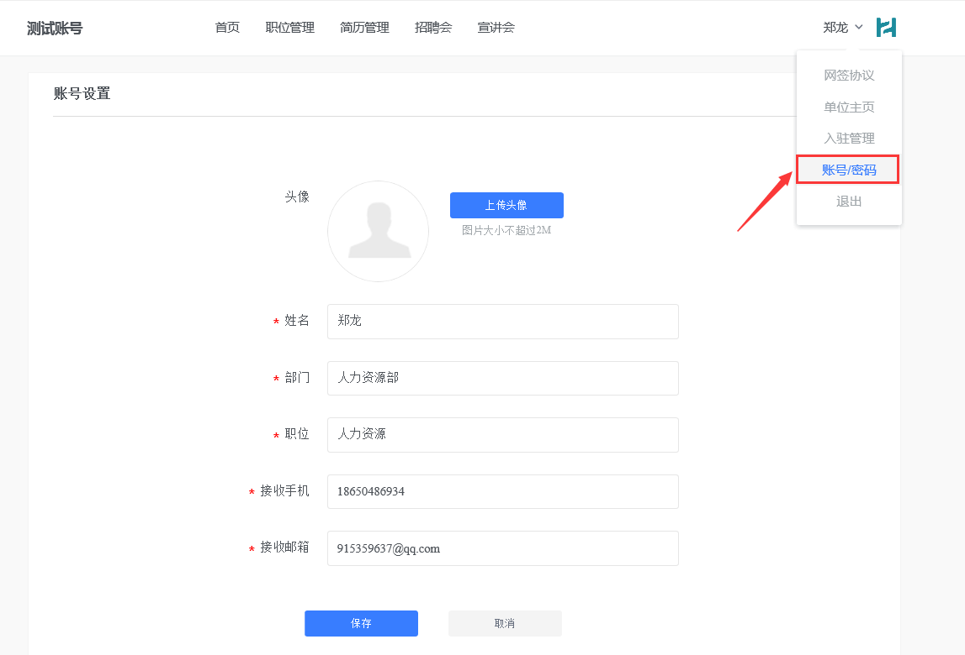
（三）首页
点击导航栏【首页】，呈现的是单位用户在整个招聘阶段的概况，包含职位、简历、面试、入职、宣讲会、招聘会等数据统计呈现，并且点击数据可以跳转至相应的功能板块。页面底部还有最真实直观的数据体现。
